Escuelas Públicas de Framingham
King Administration Building

454 Water Street

Framingham, Massachusetts 01701

Telephone: 508-626-9117 Fax: 508-877-4240

Stacy L. Scott, Ed.D., Superintendent of Schools

18 de marzo de 2015
Estimados Padres de Familia:
Las Escuelas Públicas de Framingham se complacen en anunciar que las oficinas administrativas han sido trasladadas a 73 MT. Wayte Avenue, Suite 5, que se encuentra en la sede de Perini Corporation. El traslado se debe a la reapertura en 2014 de la escuela King como escuela primaria para así acomodar el aumento de la matrícula primaria que hemos visto en los últimos años. En el verano de 2012, las oficinas administrativas fueron trasladadas a la escuela King de la escuela intermedia Fuller. El superintendente Dr. Stacy L. Scott dijo que estaba "Encantado de tener excelentes instalaciones disponibles para albergar a nuestro equipo administrativo y nos complace particularmente contar con un contrato de cinco años que nos dará la oportunidad de estabilizar nuestro equipo administrativo en un solo lugar. También nos complace que esta ubicación ofrecerá mayor acceso a nuestras familias en toda la comunidad."
La primera fase incluirá el traslado de las siguientes oficinas la cual procederá el jueves, 19 de marzo de 2015: La Oficina del Superintendente, Comité escolar, Operaciones Educativas y las de Operaciones de Negocio. La segunda fase, que ocurrirá el 26 de marzo, incluirá las siguientes oficinas: Educación Especial, Educación Bilingüe, Salud y Bienestar Escolar, Recursos Humanos y Desarrollo y Recursos Comunitarios.
Por el momento, la oficina de Participación Familiar y Comunitaria/ Centro de Información para Padres no se trasladará. La fecha prevista para su reubicación será después del 1 de julio cuando esta se trasladará a la escuela Fuller. En ese entonces, haremos un anuncio separado.
Estos traslados permitirán la restauración de las aulas que actualmente se están usando como oficinas, la instalación de un elevador para permitir el acceso a la cafetería/auditorio y la ampliación de la escuela primaria King a una eventual escuela completa de kindergarten hasta quinto grado.
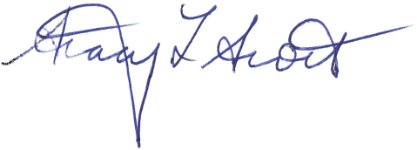
Attentamente,

Dr. Stacy L. Scott
Superintendente de Escuelas
“Translations are a courtesy of FPS. Translators are not responsible for the content of the document”. RTZ- 3/18/2015

